Прохождение и планирование курсовой подготовки
педагогических работников
СП «Забелинская ООШ» МОУ «Шипицынская СОШ»
на основе анализа результатов оценочных процедур
и в соответствии с применением профстандартов
и обновлённых ФГОС
(на 01.03.2022 и до 2026 года)

№ | ФИО | Год  последней  курсовой  подготовки | Название курсов | Следующая  курсовая  подготовка
1 | Останкова Наталья Геннадьевна | 07.10.2013 - 10.10. 2014 | По НС «Структура и содержание деятельности учителя русского языка и литературы в процессе реализации ФГОС общего образования»  (108 часов)
 |  | 15. 04. 2015 | «Обеспечение перехода на ФГОС с использованием УМК по русскому языку и литературе издательства «Русское слово» (8 часов)
 |  | 5.02.-28.02. 2018 | «Подготовка экспертов по оцениванию работ с развёрнутым ответом участников единого государственного экзамена»(русский язык) ( 24 часа)
 |  | 12.02.-28.02. 2018 | «Внеурочная деятельность обучающихся на базе школьного музея» (40 часов)
 |  | 17.04. – 23.04. 2018 | «Совершенствование качества подготовки выпускников образовательной организации к ГИА по предмету «Русский язык»  (24 часа)
 |  | 12.11.- 16.11.2018  14.11.2019-13.05.2020  20.09.2021-10.12.2021 | «Экспертиза профессиональной деятельности педагогического работника при аттестации на квалификационную категорию»  (40 часов)  «Азбука экскурсовода» дополнительная общеразвивающая программа  «Школа современного учителя русского языка» (100часов) | 2026
2 | Верещагина  Наталья  Владимировна | 08.11.2010-08.11.2011 | «Школа педагога-исследователя»  (102 часа)
 |  | 16.04.2012 – 27.04.2012 | «Специфика содержания и тьюторское сопровождение комплексного курса «Основы религиозных культур и светской этики»  (72 часа)
 |  | 21.03.2013-22.03.2013 | Семинар – практикум «Интеграция музыки, движения и слова»  (12 часов)
 |  | 15.09.2013 – 19.09.2013 | «Содержание деятельности учителя в условиях реализации ФГОС основного общего образования»  (36 часов)
 |  | 20.09.2013 | Семинар «Современные образовательные технологии в контексте ФГОС нового поколения»  (36 часов)
 |  | 27.03.20014 -29.03.2014 | Межрегиональный семинар– практикум  «Современный урок и инновации в образовательном процессе»  (24 часа)
 |  | 27.10.2015 | Семинар « Современные подходы к организации и проведению урока музыки в условиях реализации ФГОС на примере использования системы УМК «Алгоритм успеха»  (8 часов)
 |  | 19.10.2015.-30.10.2015 | «Современные подходы к преподаванию предмета «Музыка» в условиях реализации требований ФГОС ОО»  (72 часа)
 |  | 11.06.2016 | Межрегиональный семинар– практикум «Традиционные наигрыши и хореография юга Архангельской области. Опыт работы семейных фольклорных коллективов, клубов»  (4 часа)
 |  | 30.01.2017 – 11.02.2017  15.10.2018-19.10.2018  07.10.2019-11.10.2019  20.01.2020-25.01.2020  12.04.2021-14.05.2021  11.10.2021-29.10.2021  20.12.2021-27.12.2021 | «Современные научно-методические подходы к преподаванию курса «Основы религиозных культур и светской этики»  (72 часа)  «Оказание первой помощи»  (16 часов)  АОИОО дистанционно  «Организация работы педагогов дополнительного образования»  г. Котлас пед. колледж, очно  (72 часа)  «Коррекционная направленность обучения детей с ОВЗ в условиях инклюзивного образования»  (16 часов)  «Содержание и технологии работы учителя музыки в условиях ФГОС ОО» (72 часа)  «Актуальные вопросы преподавания комплексного курса «Основы религиозных культур и светской этики» и предметной области «Основы духовно- нравственной культуры народов России» (40 часов)  «Развитие креативного мышления школьников» (40 часов) | 2026  2026
3 | Вяткина Елена Арсентьевна | 14.11.2011 – 02.12.2011 | «Профессиональная компетентность и профессиональная самореализация учителя истории и обществознания»  (72 часа)
 |  | 25.01.2012 – 25.01.2012 | «Использование технологии критического мышления в гражданско-патриотическом воспитании в школе»  (8 часов).
 |  | 23.04.2012 -01.06.2012 | «Использование ЭОР в процессе обучения в основной школе по отечественной истории и обществознанию»  (108 часов) (ФГОС)
 |  | 01.04.2013.-30. 04. 2013 | «Организация введения и реализация ФГОС ООО» (дистанционная школа)  (36 часов)
 |  | 18.07.2013.-18.08.2013 | «Новые возможности мультимедийной презентации»  (52 часа)
 |  | 01.04.2015-02.06.2015 | «Преподавание истории в контексте историко-культурного стандарта»  (дистанционно) (16 часов)
 |  | 30.01.2017 - 04.02.2017 | «Структура и содержание историко-культурного стандарта»»  (40 часов)
 |  | 01.02.2017 | «Использование электронной формы учебника по истории России в УМК издательства «Русское слово»»  (8 часов)
 |  | 05.12.2017 – 15.12.2017  15.11.2017 – 20.12.2017  05.02.2018  13.01.2020-01.02.2020  20.01.2020-04.02.2020  01.02.2021-10.02.2021  15.11.2021-17.11.2021  24.01.2022-11.02.2022 | «Содержание и методика преподавания курса финансовой грамотности обучающимся 5-9 классов»(72 часа)  «Воспитание у школьников положительного отношения к обучению»  (24 часа)  «Проект Н5Р для творческого педагога» онлайн-курс на Eliademy (30 часов)  «Обществознание» и «Право»: содержание и методика формирования основ финансовой» грамотности» (40часов)  «Профилактика компьютерной зависимости подростка» (32 часа)  «Промежуточная и итоговая аттестация по русскому языку и литературе» (40 часов)  «Функциональная грамотность обучающихся ( история и обществознание) (24 часа)  «Реализация требований обновлённых ФГОС НОО, ФГОС ООО в работе учителя» (36 часов) | 2025  2026
4 | Некрасова  Наталья  Петровна | 24.10.2011-  03.11. 2011 | «Современный урок в начальной школе: реализация требований ФГОС»  (72 часа)
 |  | 17.09.2012-  19.10.2012 | «Использование ЭОР в процессе обучения в начальной школе»  (72 часа)
 |  | Февраль, 2013 | «Обучение по охране труда»  (6 часов)
 |  | 14.03.2016-  24.03.2016 | «Особенности организации образовательного процесса в начальной школе в условиях реализации требований ФГОС НОО»  (72 часа)
 |  | 17.03.2016 | «Внедрение ИКТ в образовательный процесс на примере интерактивного курса по математике для начальной школы Учи.ру»  (5 часов)
 |  | 18.03 - 25.03.  2016 - очно  19.03 - 24.03.  2016 –заочно  20.01.2020-23.01.2020  20.112.2021-27.12.2021 | «ФГОС НОО обучающихся с ОВЗ: разработка адаптированной образовательной программы»  (16 часов)  «Учебные предметы «Технология и «Изобразительное искусство»: развитие творческих способностей школьников на основе нетрадиционных техник» (32 часа)  «Развитие креативного мышления школьников» (40 часов) | 2025
5 | Рябова  Анна Анатольевна | 14.12.2016 | «Ресурсы УМК "Школа России" и "Перспектива" для организации контрольно- оценочной деятельности в начальной школе. Комплекты "Готовимся к Всероссийской проверочной работе" и "Всероссийская проверочная работа"» (семинар)  (4 часа)
 |  | 20.03.2017-31.03.2017 | «ФГОС НОО обучающихся с ОВЗ: разработка адаптированной образовательной программы»  (16 часов).
 |  | 03.04.2017-29.04.2017 | «ФГОС НОО. Технологии формирования универсальных учебных действий учащихся.»  (72 часа)
 |  | 19.05.2017  20.112.2021-27.12.2021 | «Методика работы с интерактивными учебными пособиями серии "Наглядная начальная школа" для формирования информационно-развивающей среды в начальной школе.»  (6 часа)  «Развитие креативного мышления школьников» (40 часов) | 2022
6 | Ускорцева  Людмила  Григорьевна | 2009г. | «Системный подход как условие развивающего обучения в курсе биологии» (72 ч.)
 |  | 2011 г. | Особенности обучения школьников по программе Б.М. Неменского «Изобразительное искусство и художественный труд» (72 ч.)
 |  | 2013 г. | «Актуальные проблемы методики обучения химии в школе» (72 ч.)
 |  | 2013 г. | Семинар «Современные образовательные технологии в контексте ФГОС нового поколения»  ( 36 ч.)
 |  | 02.03.2013.-06. 05. 2013 | «Обучение детей с ограниченными возможностями здоровья с использованием интернет-технологий»(144 ч.)
 |  | 16.10.14 — 31.10.14 г. | «Структура и содержание деятельности учителя технологии в реализации ФГОС нового поколения» (108 ч.)
 |  | 30.03.15 — 10.04.15 г. | «Особенности преподавания биологии в условиях ФГОС ООО»  ( 72 ч.)
 |  | 26.01.2017  05.02.2018-31.10.2018  24.01.2022-01.02.2022 | Областное родительское собрание по вопросам подготовки к государственной итоговой аттестации по образовательным программам основного общего образования  (ГИА-9) (1 час)  Программа профессиональной переподготовки» Теория и методика преподавания естественнонаучных и общественно-научных учебных предметов в образовательных организациях»  «Модуль «Школьный музей» в рабочей программе воспитания» дополнительная профессиональная программа (24 часа) | 2023
7 | Большакова Светлана Юрьевна | 24.09.19 - 14.10.19  30.07.2021  15.11.2021-17.11.2021  24.01.2022-11.02.2022 | «Проектирование и разработка эффективной презентации»  (16 ч.)  АОИОО дистанционно  Профессиональная переподготовка по программе «Педагогическое образование: воспитатель в дошкольном образовании» АНО «Академия образовательных технологий и исследований»  (520 часов)  «Функциональная грамотность обучающихся ( иностранный язык)» (24 часа)  «Реализация требований обновлённых ФЫГОС НОО и ФГОС ООО в работе учителя» (36 часов) | 2026
8 | Волочанинова Светлана Владимировна | 24.09.19 - 14.10.19  25.05.2020-25.06.2020  30.08.2021  17.01.2022-04.02.2022  31.01.2022-18.02.2022 | «Проектирование и разработка эффективной презентации»  (16 ч.) АОИОО дистанционно  «Дистанционное обучение: организационные, психолого- педагогические, методические аспекты» (72 часа)  Профессиональная переподготовка по программе «Специальная педагогика. Логопедия (Дефектология)» АНО «Академия образовательных технологий и исследований» (510 часов)  «Модернизация содержания и технологий преподавания предметной области «Физическая культура» в контексте требований концепции преподавания учебного предмета, обновлённого ФГОС НОО и ФГОС ООО» (40 часов)  «Проектирование программы летнего отдыха и оздоровления детей»  (40 часов) | 2027
9 | Комарова Наталья Павловна | 13.12.2021-15.12.2021  24.01.2022-11.02.2022 | «Основы формирования функциональной грамотности» дополнительная профессиональная программа (24 часа)  «Реализация требований обновлённых ФГОС НОО и ФГОС ООО в работе учителя» (36 часов) | 2026
10 | Чупрова  Ольга  Фёдоровна | Март 2012 | Семинар «Специфика структуры и содержания ГИА выпускников 9 классов в новой форме»  16 часов  Г. Архангельск. АОИОО
 |  | Апрель 2012 | «Методика оценки уровня квалификации педагогических работников»  (36 часов)  г. Котлас. АОИОО
 |  | 12.11.2012–  06.12.2012 | «Организация контроля знаний обучающихся с использованием современных информационных технологий»  (72 часа) г.Петрозаводск  ГАОУ РК ИПКРО
 |  | 02 .03 2013 – 07.04.2013 | ИКТ-компетентность учителя при обучении детей-инвалидов с использованием интернета и компьютерных технологий. Основы работы»  (72 часа)  Г. Архангельск  Московский институт открытого образования
 |  | Март 2013 | «Государственная итоговая аттестация выпускников 9-х классов»  (16 часов)  Г. Архангельск. АОИОО
 |  | Апрель 2012 – март 2013 | «ФГОС: информационно-образовательная среда в преподавании математики»  (108 часов)  Г. Архангельск. АОИОО
 |  | 10.11.2014 – 14.11.2014 | «Экспертиза профессиональной деятельности педагогического работника при аттестации на квалификационную категорию»  (36 часов)  г. Котлас ГАОУ «АОИОО»  рег. номер №65343
 |  | 11.12.2014 | Онлайн-семинар Д.Д. Гущина «ЕГЭ – 2015. Особенности. Сложности. Подготовка» (2 часа)  г. Москва. ЦИТО – образование в России и за рубежом.
 |  | 09.01.2015 – 16.01.2015 | «Решение заданий ОГЭ и ЕГЭ: математика»  (16 часов)  г.Архангельск. ГАОУ «АОИОО»
 |  | 17.12.2015 | Круглый стол "Реализация Концепции развития математического образования: первые итоги" (1,5 часа)
 |  | 18.12.2015 | Концепция математического образования: вариативность путей достижения необходимого уровня математического образования  (1,5 часа)
 |  | 21.10.2016 | Результаты государственной итоговой аттестации в форме основного государственного экзамена по математике  (1 час)
 |  | 25.10.2016 | Областная дистанционная школа экспертов (ОДШЭ)  (1,5 часа)
 |  | 01.11.2016 | Семинар «Достижение планируемых образовательных результатов по математике средствами УМК авторского коллектива А.Г. Мерзляк, В.Б. Полонский, М.С. Якир.»  (6 часов) Дрофа. ВентанаГраф.
 |  | ноябрь 2016 | Онлайн курс: «Интенсив по Java. Первое знакомство с языком Java»  (12 часов) GeekBrains №0133527
 |  | ноябрь 2016 | Онлайн курс: «Основы программирования. Онлайн курс»  (12 часов) GeekBrains №01317507
 |  | 16.12.2016 | Итоги реализации Концепции развития математического образования в Архангельской области (1, 5 часа)
 |  | 23.03.2017 | Решение заданий ОГЭ и ЕГЭ: математика (3 часа)
 |  | 23.03.2017-07.04.2017  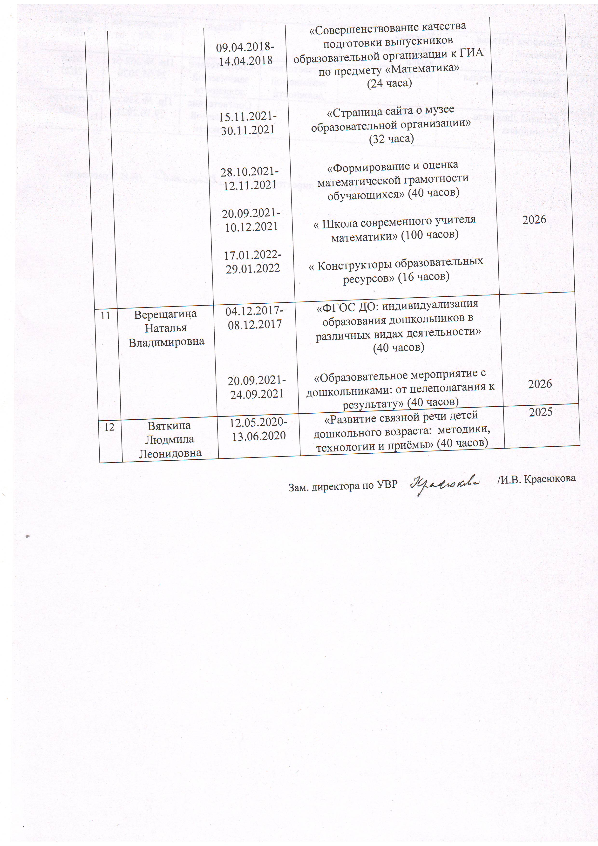  09.04.2018-14.04.2018 | «Решение заданий ОГЭ и ЕГЭ: Математика»  (24 часа) г. Архангельск  АОИОО (дистанционные курсы)  «Совершенствование качества подготовки выпускников образовательной организации к ГИА по предмету «Математика»  (24 часа)
 |  | 15.11.2021-30.11.2021  28.10.2021-12.11.2021  20.09.2021-10.12.2021  17.01.2022-29.01.2022 | «Страница сайта о музее образовательной организации»  (32 часа)  «Формирование и оценка математической грамотности обучающихся» (40 часов)  « Школа современного учителя математики» (100 часов)  « Конструкторы образовательных ресурсов» (16 часов) | 2026
11 | Верещагина Наталья Владимировна | 04.12.2017-08.12.2017  20.09.2021-24.09.2021 | «ФГОС ДО: индивидуализация образования дошкольников в различных видах деятельности»  (40 часов)  «Образовательное мероприятие с дошкольниками: от целеполагания к результату» (40 часов) | 2026
12 | Вяткина Людмила Леонидовна | 12.05.2020-13.06.2020 | «Развитие связной речи детей дошкольного возраста: методики, технологии и приёмы» (40 часов) | 2025

Зам. директора по УВР /И.В. Красюкова

